Уважаемые родители!
Какой вид спорта подходит моему ребёнку?
Важно ли учитывать темперамент ребёнка при выборе спортивной секции?
- спрашивате ВЫ
Для растущего детского организма виды спорта необходимо подбирать не только
с учётом физических особенностей юного спортсмена, но и психических, в част-
ности, типа его темперамента.
Темперамент –врождённое сочетание определённых эмоцоинальных раекций,
состояния нервной системы, психики человека, его способность реагировать на те
или иные события.
В детском возрасте темперамент только складывается, и у ребёнка не всегда мож-
но заметить черты малыша, которые ярко выражены у взрослого. Определить тип
темперамента малыша можно по особенностям его поведения, мимики, по скорости
реакции и общему уровню активности. Не принято говорить о каких-либо слабых
или сильных сторонах темперамента, но укаждого есть свои особенности.
Активный сангвиник
Движения и мимикаребёнка – живые, разнообразные, он эмоционален и впечат-
телен. Быстро принимает условия игры, включается в ситуацию и так же быстро
«выключается». По его лицу легко определить настроеини, отношение к миру. Де-
ти –«сангвиники» обладают высокой работоспособностью, играюче овладевают но-
выми навыками, темп речи обычно высокий. Ребёнок общительный, у него много
друзей, он может придумать игру для всех, легко привыкает к новым условиям и
требованиям, с удовольствием посещает детский сад.
Совет родителям.
Ключ к успеху маленького сангвиника – похвала и активное включение в игру,
планирование и постановка конкретных целей, разделение большой задачи на не-
сколько маленьких, при решении которых требуются усидчивость и сосредоточен-
ность. Если нет новых занятий, ребёнку быстро становится скучно.
Интерес к спорту.
Вид спорта дети-сангвиники могут освоить любой. Но выбор ребёнка обычно ос-
таётся за такими спортивными занятиями, в которых он может ярко проявить свою
индивидуальность, личностные качества- шахматы, разные виды борьбы, команд-
ные игры: футбол и хоккей.
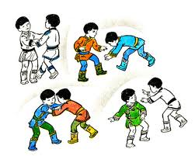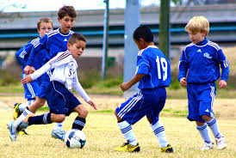
Энергичный холерик
Активный ребёнок, движения его резкие и стремительные, эмоции сильные, ярко
выраженные. Настроение меняется часто! Общителен, но возможны конфликты со
сверстниками. Устойчивые интересы и стремления, он с упорством добивается
поставленной цели.
Совет родителям. В общении не допустимы резкость, несдержанность, они мо-
гут вызвать негативную ответную реакцию. Каждый поступок лучше оценивать
сразу и справедливо. Развивайте творческие способности малыша, хвалите за са-
мостоятельный пооиск решений.
Интерес к спорту.Холерик любит соревнования, ему нравятся подвижные и ко-
мандные виды спорта. В команде он стремиться быть лидером, капитаном. Ему
важно быть лучшим из лучших! У холериков есть склонность и к достаточно
агрессивным видам спорта, дающим естественный выплеск накопившейся энер-
гии: боксу, борьбе и пр. Такие спортивные занятия особенно полезны, они дают
психологическую разрядку. Также рекомендуются занятия плаванием.
Упорный флегматик
Флегматики – упорные труженники. Общий уровень акттивности малыша сни-
жен, он трудно переключается с одной деятельности на другую. У него ровные,
глубокие и устойчивые чувства и настроения.
Совет родителям.Разговаривайте с ребёнком о его чувствах, учите ребёнка вы-
ражать свои эмоции. Будьте внимательны, выслушивайте его.
Интерес к спорту. Ребёнку-флегматику близки интелектуальные виды спорта,
где надо продумывать каждый ход, рассчитать точность удара – биатлон, лыжи,
поднятие штанги, шахматы, шашки, бег на длинные дистанции.
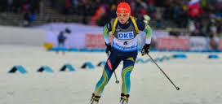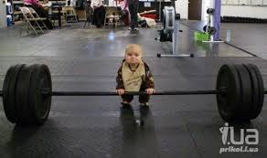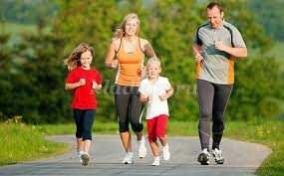
Мыслитель – меланхолик
Малыш малоактивен, чувства его устойчивые и глубокие, но выражены слабее.
Чрезмерно обидчев, избегает трудностей, любит быть один, быстро устаёт.
Совет родителям. Малышу-меланхолику постоянно необходимы поощерения.
Поддержка всех начинаний. По отношению к нему не допустима резкость.
Интерес к спорту.У меланхоликов есть трезвый расчёт и точность, они способ-
ны заниматься спортивной стрельбой, прыжками в воду, метанием диска. Из них
получаются отличные яхтсмены-им хорошо наедине с морем.Возможны успехи в
верховой езде. Противопоказы для детей этого темперамента виды спорта, где
важна высокая скорость реакции.

Уважаемые, родители! Спорт, как хороший воспитатель, должен развивать за-
ложенные природой данные, а не ломать их. Лучше всего начинать занятия ещё до
ма, и тогда у ребёнка уже будут определённые представления о безопасности и
общее физическое состояние позволит без труда заниматься выбранным видом
спорта. Порадуйтесь вместе в ребёнком его маленьким достижениям, похвалите
его и тогда занятия доставят малышу огромное удовольствие!

